12. ledna 2022
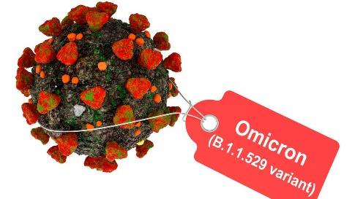
Reakce v integrované dopravě Středočeského kraje na nárůst Omikronu

Vzhledem ke včerejšímu dramatickému nárůstu incidence mutace COVID – 19 Omikron v populaci, která se týká i řidičů autobusů a členů vlakových čet na železnici, rozhodl Středočeský kraj o systémovém opatření, kterým se zajistí maximální možná míra zabezpečení provozu veřejné hromadné dopravy na území kraje.
Absolutní prioritou zůstávají školní spoje a spoje v dopravních špičkách do a ze zaměstnání.
S platností od 13. 1. 2022 bude na webu Pražské integrované dopravy seznam všech spojů, které budou v případě velké nemocnosti řidičů v režimu mimořádného výpadku. Cestující tak budou mít přehled spojů, u kterých hrozí potenciální riziko zrušení i s označením pravděpodobnosti s ohledem na počet nemocných řidičů. Dispečink PID bude vždy ve spolupráci s dopravci tento seznam aktualizovat vždy v 19:00 hod. před příslušným dnem.
- aktuální informace budou zveřejňovány denně na webu www.pid.cz a na facebooku, instagramu, twitteru (vždy opět na stránkách či kanálu PID) a na PID Lítačce, která je k dispozici v podobě aplikace pro mobily (IOS i Android)
- posilujeme kapacity dispečerského řízení
I přes takto nastavená opatření NELZE vyloučit, že v jednotlivých případech nedojde k neočekávanému výpadku spojů, který může vyplývat z pozitivních záchytů v rámci povinného testování provozních zaměstnanců při příchodu na pracoviště.
Výše uvedená opatření budou platit do odvolání, předpokládáme cca do poloviny února 2022.
Děkujeme za pochopení a všichni věříme v co nejbližší návrat k normálu.

Oldřich Buchetka, tiskový mluvčí IDSK, tel.: 725 940 097, buchetka.oldrich@idsk.cz

